

信息科学与工程学院
2026届本科生
毕业设计(论文)

题 目： | 基于SpringCloud的食品安全溯源系统的设计与实现
课题类型： |  | 课题来源：
专业班级： | 计算机科学与技术辅修2022级
学生姓名： | 刘勇 | 学 号： | 221040100211
指导教师： | 唐建国 | 导师职称： | 副教授

2026年4月5日

毕业设计（论文）诚信声明

本人声明：本人所提交的毕业设计（论文）《基于SpringCloud的食品安全溯源系统的设计与实现》是本人在指导老师的指导下，独立研究和写作的成果；文中引用他人无论以何种方式发布的文字和研究成果，均已标注说明；有关老师、同学和其他人员对本文的写作、修订提出过并为我在文中采纳的意见、建议，均已在我的致谢辞中加以说明并深致谢意。
本文和资料若有不实之处，本人承担一切相关责任。

作者（签字）： 指导教师确认（签字）：
年 月 日 年 月 日

基于SpringCloud的食品安全溯源系统

摘要

近年来，食品安全事件频发，传统以纸质台账为主的追溯模式存在信息割裂、响应滞后、风险识别能力薄弱等突出问题，难以满足监管部门对全链条、高时效、强预警的监管需求。本系统采用 SpringBoot + Vue3 技术栈，构建了一个面向食品安全监管机构的轻量级溯源平台，核心实现了以下功能：批次信息管理与溯源链查询、食品检测数据与物流轨迹记录、基于 3σ 统计原则的实时温湿度异常检测、基于加权规则的风险评分与等级判定、WebSocket 实时推送驱动的监管大屏动态可视化、AOP 切面操作日志审计以及支持运行时动态调整的系统参数配置。

系统后端采用 SpringBoot 2.7 单体架构，以 MyBatis-Plus 作为 ORM 框架，Redis 作为配置缓存层，通过 Spring TaskScheduler 配合 ConfigService 的发布-订阅机制实现定时清洗任务的动态调度；前端基于 Vue3 Composition API + Vite + Element Plus 构建，WebSocket 客户端封装了订阅-发布模式与指数退避重连机制，支持多页面实时数据同步。

本系统的实践意义在于：为中小规模监管单位提供一套免 Python 环境依赖、免区块链基础设施、开箱即用的溯源解决方案；规则驱动的算法设计可解释性强，所有阈值均可通过参数配置动态调整，无需修改代码或重启服务；WebSocket 实时推送机制确保监管大屏始终呈现最新数据，真正实现"数据自动流入—算法即时分析—风险动态呈现"的监管闭环。

关键词：SpringCloud Vue3 WebSocket 食品安全 溯源系统 风险评分
Food Safety Traceability System Based on SpringCloud

Abstract

In recent years, food safety incidents have occurred frequently, and the traditional paper-based traceability model suffers from information fragmentation, delayed response, and weak risk identification capabilities, making it difficult to meet the regulatory demands for full-chain, high-timeliness, and strong early-warning monitoring. This system adopts SpringBoot and Vue3 technology stack to build a lightweight traceability platform for food safety regulatory agencies, with the following core functionalities: batch information management and traceability chain queries, food detection data and logistics trajectory recording, real-time temperature and humidity anomaly detection based on the 3σ statistical principle, weighted rule-based risk scoring and level determination, WebSocket real-time push-driven regulatory dashboard visualization, AOP aspect-based operation log auditing, and runtime dynamically adjustable system parameter configuration.

The backend adopts SpringBoot 2.7 monolithic architecture, uses MyBatis-Plus as the ORM framework, Redis as the configuration cache layer, and implements dynamic scheduling of scheduled cleaning tasks through Spring TaskScheduler combined with ConfigService's publish-subscribe mechanism. The frontend is built on Vue3 Composition API + Vite + Element Plus, with the WebSocket client encapsulating a publish-subscribe pattern and exponential backoff reconnection mechanism, supporting real-time data synchronization across multiple pages.

The practical significance of this system lies in providing regulatory agencies with a deployment-ready traceability solution without Python environment dependencies or blockchain infrastructure; the rule-driven algorithm design offers strong interpretability, with all thresholds dynamically adjustable through parameter configuration without code modification or service restarts; the WebSocket real-time push mechanism ensures the regulatory dashboard always displays the latest data, truly achieving the regulatory closed-loop of "automatic data inflow—instant algorithm analysis—dynamic risk presentation".

Keywords: SpringCloud Vue3 WebSocket Food Safety Traceability System Risk Scoring

目录
第一章 绪论 1
1.1. 项目背景 1
1.2. 项目目的和意义 1
1.3. 国内外研究现状 3
1.4. 论文工作内容及结构安排 3
1.4.1. 论文工作内容 3
1.4.2. 论文结构安排 4
1.5. 本章小结 5
第二章 相关理论及技术综述 5
2.1. SpringCloud 框架 5
2.2. Vue3 前端框架 6
2.3. WebSocket 实时通信技术 6
2.4. ECharts 可视化技术 7
2.5. MyBatis-Plus 与 Redis 8
2.6. 本章小结 8
第三章 基于SpringCloud的食品安全溯源系统需求分析 8
3.1. 概述 8
3.2. 系统需求分析 9
3.2.1. 用户认证 9
3.2.2. 批次管理与溯源链 9
3.2.3. 智能分析与预警 9
3.2.4. WebSocket 实时推送 10
3.2.5. 系统参数配置 10
3.3. 业务流程分析 10
3.4. 可行性分析 10
3.4.1. 技术可行性 11
3.4.2 操作可行性 11
3.4.3 经济可行性 11
3.4.4 社会可行性 11
3.5. 本章小结 11
第四章 基于SpringCloud的食品安全溯源系统设计 12
4.1. 系统设计目标 12
4.2. 系统总体设计 12
4.3. 功能结构设计 14
4.3.1. 用户认证模块 14
4.3.2. 批次管理模块 14
4.3.3. 数据清洗与智能分析模块 14
4.3.4. 预警管理模块 14
4.3.5. WebSocket 实时推送模块 14
4.3.6. 监管大屏模块 15
4.3.7. 系统参数配置模块 15
4.4. 数据库设计 15
4.4.1. E-R图（待） 15
4.4.2. 数据表结构 16
4.5. 接口设计 16
4.6. 可视化界面设计 17
4.7. 本章小结 18
第五章 基于SpringCloud的食品安全溯源系统功能模块实现 18
5.1. 系统开发环境 18
5.2. 用户认证模块实现 19
5.2.1. JWT Token 生成与验证 19
5.2.2. 登录页面实现 19
5.3. 批次管理模块实现 20
5.3.1. 批次录入 20
5.3.2. 溯源链查询 21
5.4. 数据清洗与智能分析算法模块实现 22
5.4.1. StatisticalAnomalyDetector（3σ 异常检测） 22
5.4.2. RiskScoring（加权风险评分） 23
5.4.3. DataCleanService（清洗流水线入口） 23
5.4.4. 定时清洗调度器的动态调度实现 24
5.5. WebSocket 实时推送模块实现 25
5.5.1. 后端 WebSocket 配置与广播 25
5.5.2. 前端 WebSocket 客户端封装 26
5.6. 监管大屏可视化模块实现 27
5.7. 系统参数配置模块实现 29
5.8. 操作日志审计模块实现 29
5.9. 本章小结 30
第六章 基于SpringCloud的食品安全溯源系统测试 30
1.1. 测试环境 31
1.2. 功能测试 31
1.2.1. 用户认证测试 31
1.2.2. 批次录入测试 32
1.2.3. 预警处理测试 32
1.2.4. 参数动态调整测试 32
1.3. WebSocket 实时通信测试 33
1.4. 本章小结 33
第七章 结论与展望 34
1.1. 结论 34
1.2. 展望 34
参考文献 36
致谢 37

引言

项目背景
食品安全是关系国计民生的重大公共安全问题。近年来，随着食品产业链条不断延伸、跨区域流通日益频繁，传统以纸质台账和中心化数据库为主的追溯模式已难以满足监管部门对全链条、高时效、强预警的监管需求。据国家市场监督管理总局发布的《食品安全智慧监管白皮书》显示，全国超68%的食品安全事件源于源头信息缺失、物流过程温控失准、检测数据滞后及风险识别能力薄弱等问题。尤其在生鲜、乳制品、预制菜等高风险品类中，从生产、加工、仓储、运输到销售各环节的信息割裂，导致问题批次定位平均耗时超过48小时，严重制约应急响应效率。

在此背景下，"区块链+物联网"成为溯源领域研究热点，但其部署成本高、吞吐量低、运维复杂等现实瓶颈，使其在基层监管单位和中小型食品企业中落地困难。相较而言，基于单体架构的轻量化、可扩展、易部署的智能溯源系统，正逐步成为兼顾技术先进性与工程实用性的优选路径。SpringBoot 作为成熟稳定的 Java 企业级框架，具备自动配置、内嵌容器、生态完善等核心能力，配合 WebSocket 实时通信与 ECharts 动态可视化技术，可构建面向监管场景的"数据自动流入—算法即时分析—风险动态呈现"闭环体系。本课题正是在这一技术演进与监管需求双重驱动下提出的实践性研究。

项目目的和意义
本课题旨在设计并实现一个面向食品安全监管机构的轻量级溯源系统，核心目标包括：

（1）架构层面：采用 SpringBoot 单体架构设计，在保障系统完整性与可维护性的同时，显著降低部署门槛与资源消耗，使单台云服务器即可支撑地市级监管平台运行；

（2）数据层面：通过手动批次录入与数据模拟功能相结合，保障算法处理与可视化展示的数据底座稳定可靠；数据清洗流水线将原始检测数据与物流轨迹数据归一化后入库，为算法分析提供高质量数据源；

（3）智能层面：突破简单阈值告警局限，集成基于 3σ 统计原则的实时温湿度异常检测算法与加权规则驱动的多维度风险评分引擎，形成"实时异常检测+综合风险研判"双轨风险识别机制；所有算法阈值均可通过系统参数配置动态调整，无需修改代码；

（4）交互层面：基于 Vue3 + Element Plus 构建监管友好型大屏，通过实时仪表盘、风险等级分布图、趋势折线图等多维可视化手段，将抽象数据转化为直观监管决策依据；WebSocket 实时推送确保监管大屏数据无刷新自动更新，切实提升基层监管效能。

本课题的实践意义在于：为中小规模监管单位提供一套免 Python 环境依赖、免区块链基础设施、开箱即用的溯源解决方案；规则驱动的算法可解释性强，对农业、药品、医疗器械等其他需要强追溯能力的行业具有可迁移价值。

国内外研究现状
国际上，食品安全溯源研究已从早期的条码/RFID 基础追溯，逐步向智能化、平台化演进。López-Pimentel 等（2020）针对墨西哥牛油果供应链，提出基于微服务与区块链融合的溯源方案，但其实验系统需部署 Hyperledger Fabric 网络，节点管理复杂，未考虑边缘计算资源受限场景。Nehme（2023）在 arXiv 预印本中构建了基于领域驱动设计（DDD）的区块链溯源参考架构，强调业务语义建模，但缺乏对实时数据流处理与前端可视化交互的工程实现细节。Kamilaris 等（2019）在 Food Science & Technology 综述中指出：当前多数溯源系统存在"重存证、轻分析"倾向，算法模型嵌入度低，且90%以上依赖 Python 生态，与主流 Java 企业级开发栈存在技术鸿沟。
国内研究呈现"政策驱动强、技术落地弱"的特点。任守纲等（2020）设计了基于 CSBFT 共识的农作物全产业链溯源平台，虽提升了交易效率，但其联盟链架构仍需至少5个物理节点，运维成本超出县级监管单位承受能力。董云峰等（2020）提出的粮油食品可信追溯模型强调 EPCIS 标准兼容性，但在实时预警模块仅采用静态阈值规则，缺乏对历史合格率、季节性波动等多维特征的动态建模能力。张斌等（2023）在《计算机时代》发表同名课题（"基于 SpringCloud 的食品安全溯源系统"），虽具启发性，但其系统未集成机器学习算法，可视化模块仅含基础折线图，且未说明数据来源机制，实际监管支撑能力有限。
相较而言，本课题在单体 SpringBoot 轻量化设计、纯 Java 规则引擎集成、WebSocket 驱动的实时监管可视化三个维度实现了实质性突破。

论文工作内容及结构安排

论文工作内容
本文围绕"基于 SpringCloud 的食品安全溯源系统"展开全流程研究与实现，主要工作包括：
（1）深入调研市场监管总局《食品生产经营风险分级管理办法》等政策文件及典型监管业务流程，完成面向监管者的核心需求提炼；
（2）设计并实现 SpringBoot 单体架构，完成 JWT 认证鉴权、批次管理与溯源链查询、预警数据统计与分析等关键业务模块；
（3）基于 Java 原生实现 3σ 统计异常检测算法与加权规则风险评分算法，所有阈值参数化存储于数据库，通过 Spring TaskScheduler + 发布-订阅配置监听实现参数动态生效；
（4）基于 Spring 原生 WebSocket 实现服务端主动推送，封装 TaskScheduler 驱动的实时大盘数据广播，前端 Vue3 订阅指定消息类型后触发视图自动刷新；
（5）开发 Vue3 前端大屏，实现 ECharts 仪表盘、饼图、柱状图、趋势折线图的实时渲染与数据联动；
（6）基于 AOP 切面实现操作日志自动采集，完成系统功能测试与 WebSocket 通信验证，撰写符合学院规范的毕业论文。

论文结构安排
本文就基于SpringCloud的食品安全溯源系统的设计与实现做了简单的描述。具体的工作内容和模型的需求功能，将在以下的几章中予以介绍：
第一章 绪论：介绍系统背景知识和研究价值，梳理国内外研究现状，阐述课题整体意义；
第二章 相关理论及技术综述：阐述 SpringBoot 框架特性、Vue3 Composition API、WebSocket 通信协议、ECharts 可视化原理及 MyBatis-Plus + Redis 技术特性；
第三章 需求分析：基于 UML 用例图与活动图，详细分析系统功能需求、非功能需求（实时性 ≤1s、并发 ≥100）、业务流程及四维可行性；
第四章 系统设计：给出单体架构总体图、数据库 E-R 图、核心接口定义（RESTful）、前端页面结构设计；
第五章 系统实现：重点解析 JWT 认证守卫、批次录入与数据清洗流水线、3σ 异常检测与风险评分算法、WebSocket 推送实现、监管大屏 ECharts 渲染、AOP 操作日志等关键代码；
第六章 系统测试：展示接口功能测试用例、WebSocket 并发连接测试、参数动态调整验证；
第七章 结论与展望：归纳课题创新点、现存不足及未来扩展方向。

本章小结
本章系统阐述了基于 SpringBoot 的食品安全溯源系统的研究背景、目的意义、国内外研究现状及论文整体工作安排。研究背景部分指出当前食品安全监管面临信息割裂、响应滞后、风险识别能力薄弱等现实挑战；项目目的与意义聚焦于构建一套"轻量化、可部署、强智能、重监管"的单体架构溯源平台，突出其在规则引擎集成、WebSocket 实时推送、参数动态配置等维度的工程创新性；国内外研究现状对比分析表明，现有工作或偏重存证而忽视实时分析，或追求技术先进性却脱离实际部署约束，本课题正是在填补"技术可行性"与"监管实用性"之间鸿沟的务实探索；最后明确了以需求为牵引、以架构为骨架、以算法为引擎、以可视化为出口的全周期研究路径。

相关理论及技术综述

SpringCloud 框架
SpringCloud Alibaba是SpringCloud官方推荐的国产微服务解决方案，相较于Netflix套件（已停止维护），其在国产化适配、中文文档完善性及阿里系生产环境验证方面具有显著优势。本系统选用其核心组件构建极简双微服务架构：
Nacos：作为服务注册中心与配置中心，实现gateway-service与core-service的自动发现与健康检查。其AP模式保障服务高可用，配置热更新能力支持监管策略（如预警阈值）在线调整，无需重启服务；
SpringCloud Gateway：替代Zuul成为新一代API网关。本系统利用其全局过滤器（GlobalFilter）统一校验JWT Token，并通过RouteLocatorBuilder动态配置路由规则（如/api/** → core-service），屏蔽后端服务细节，提升系统安全性与可维护性；
OpenFeign：虽未采用服务间HTTP调用（因双服务结构简单），但其声明式客户端设计理念为未来扩展多业务微服务（如inspection-service）预留了标准化接口契约。
该架构摒弃了SpringCloud典型“服务网格化”复杂设计，以最小必要服务粒度平衡解耦性与运维成本，完美契合任务书中“单台服务器可部署”的工程约束。
  - Vue3 前端框架
Vue3 是 Vue.js 团队于 2020 年正式发布的重大版本更新，相比 Vue2 在渲染性能、TypeScript 支持和扩展性方面均有显著提升。本系统前端技术栈选择 Vue3，主要基于以下考量：
Composition API（组合式 API）：通过 <script setup> 语法糖将同一逻辑关注点的代码组织在一起，相比 Options API 更好地支持代码复用与类型推导。在本系统的监管大屏（Overview.vue）中，图表初始化、WebSocket 订阅、数据处理等逻辑均按功能分组，代码结构清晰可维护；
响应式系统升级：Vue3 基于 Proxy 重写了响应式引擎（Vue Reactivity），解决了 Vue2 中数组索引变更和对象属性增删无法自动追踪的问题，使 ref 和 reactive 绑定的数据变化能可靠触发 ECharts 图表重绘；
Vite 构建工具：Vite 以 ESM（ES Modules）为基础实现按需编译，热更新速度相比 Webpack 提升数个量级，配合 @vitejs/plugin-vue 插件支持 Vue 单文件组件（SFC）的即时预览，开发体验显著优于传统前端工程化方案；
Element Plus 组件库：Element Plus 是 Element UI 的 Vue3 移植版本，提供了 Table、Dialog、Form、Radio/Button、MessageBox 等监管界面所需的高质量组件，本系统的批次列表、预警记录、操作日志等页面均基于 Element Plus Table 组件构建。
  - WebSocket 实时通信技术
传统 HTTP 轮询（Polling）在监管大屏场景中存在明显缺陷：高频请求造成服务端资源浪费，且存在数据延迟（通常 ≥5s）。WebSocket 作为 HTML5 标准协议，通过单次握手建立全双工长连接，实现服务端主动向浏览器推送数据，天然适配本系统"实时风险指数更新""预警消息滚动"等需求。
本系统后端采用 Spring 原生 WebSocket 实现（spring-boot-starter-websocket），核心组件包括：
WebSocketConfigurer：Spring 提供的 WebSocket 配置接口，用于注册 WebSocket Handler 与指定端点路径（/ws/data-change）。通过 setAllowedOrigins("*") 允许前端跨域访问，Vite 开发服务器通过配置 proxy 将 WebSocket 升级请求转发至后端服务；
TextWebSocketHandler：Spring 提供的文本 WebSocket 处理器抽象类，子类只需实现 afterConnectionEstablished、handleTextMessage、afterConnectionClosed 等生命周期方法即可。本系统 DataChangeWebSocketHandler 继承该类，以 CopyOnWriteArraySet<WebSocketSession> 管理所有在线会话，broadcast(payload) 方法遍历所有会话发送 JSON 消息，并自动移除发送失败的异常会话，确保会话列表始终准确；
Session 集合与并发安全：由于浏览器打开多个标签页会对应多个 WebSocket 会话，且服务端需要广播消息给所有会话，使用 CopyOnWriteArraySet 替代普通 HashSet，在并发遍历时无需加锁，适合读多写少的广播场景。
前端通过浏览器原生 WebSocket API 建立连接，封装了订阅-发布（Pub-Sub）模式：on(type, handler) 注册指定类型的消息处理器，emit(type, data) 根据消息类型分发到对应处理器。内置指数退避重连机制（1s → 2s → 5s → 10s → 30s），并在 onUnmounted 生命周期中设置 manualClose 标志，防止组件销毁后误触发自动重连。

  - ECharts 可视化技术
ECharts（Enterprise Charts）是百度开源的 JavaScript 可视化图表库，提供了折线图、柱状图、饼图、仪表盘、散点图、K线图等 20 余种图表类型，广泛应用于数据监控与监管大屏场景。本系统选用 ECharts 5.x，主要基于以下特性：
丰富的图表类型：仪表盘（Gauge）用于展示当前综合风险指数，指针偏转直观反映风险升降趋势；饼图（Pie）用于展示风险等级分布（Low/Medium/High 三段）；柱状图（Bar）用于展示预警类型分布统计；折线图（Line）用于展示近30天批次数量与预警数量的时序趋势；所有图表均支持悬停提示（Tooltip）和图例交互；
响应式配置更新：ECharts 通过 setOption({ series: [...] }, notMerge) 第二个参数控制合并策略。当 WebSocket 推送新的大盘数据时，前端只需调用 chart.setOption(newOption, true) 以完全替换模式更新图表数据，无需重新初始化整个图表实例，实现毫秒级的数据刷新；
数据驱动架构：ECharts 的核心设计理念是"数据驱动可视化"，图表的配置（坐标轴、系列、颜色映射等）与数据分离。当数据结构稳定、仅数据值变化时，只需更新 series[].data 字段即可触发重绘，契合本系统实时数据推送的使用场景。
  - MyBatis-Plus 与 Redis
MyBatis-Plus（简称 MP）是 MyBatis 的增强工具，在 MyBatis 基础上提供了无侵入的 CRUD 增强、条件构造器、主动分页插件等特性。本系统使用 MyBatis-Plus 3.5.x，主要优势体现在：
IService + BaseMapper 双层封装：自定义 Mapper 继承 BaseMapper<T> 后自动获得 selectById、insert、updateById、deleteById 等基础 CRUD 方法，无需编写 SQL；IService<T> 接口则提供了 save、getById、list、page 等业务层常用方法的默认实现，显著减少样板代码；
LambdaQueryWrapper：条件构造器支持以 Lambda 表达式引用实体属性（如 ConfigParam::getParamKey），避免字段名硬编码字符串，IDE 重构时字段名变更可被自动追踪；
saveBatch / insertBatch 批量操作：本系统在数据模拟功能中使用 saveBatch 一次性插入多条物流轨迹记录，提升批量写入效率。
Redis 在本系统中承担配置缓存的角色。ConfigService 在读取配置参数时优先查询 Redis（key = config:{param_key}，TTL 30 分钟），缓存未命中再查 MySQL 并回填缓存。更新配置时同步刷新 Redis 与 MySQL，确保多实例部署时各节点缓存一致。此外，Redis 的 String 类型还用于存储用户 JWT Token 黑名单（登出时写入，过期时间与 Token 有效期对齐）。

  - 本章小结
本章系统梳理了支撑本课题的五大核心技术栈：SpringBoot 保障了单体应用的快速开发与稳定运行，其内置的 TaskScheduler 为动态调度提供了轻量级基础设施；Vue3 Composition API 与 Vite 提供了现代化、响应式的前端开发体验；原生 WebSocket 解决了服务端主动推送的技术难题；ECharts 提供了专业级、可定制的多维可视化能力；MyBatis-Plus 与 Redis 则共同构建了"ORM 简化 + 缓存加速"的数据访问层。这些技术的选择紧密围绕"轻量化、可落地、强监管"课题定位进行深度匹配与工程优化，为后续系统设计与实现奠定了坚实的技术基础。
- 基于SpringCloud的食品安全溯源系统需求分析

概述
需求分析是系统开发的基石。本阶段通过实地访谈某市市场监管局信息化处工作人员、研读《食品安全法实施条例》《食品生产经营风险分级管理办法》等政策文件，参考开源监控系统 PiggyMetrics、权限管理框架 RuoYi 等项目，采用"自顶向下"与"用例驱动"相结合的方法，完成对监管业务场景的深度解构。最终形成涵盖功能性需求、非功能性需求、业务流程及可行性的完整需求规格说明书，为系统设计提供明确输入。

系统需求分析
本系统面向食品安全监管一线业务场景，围绕"数据驱动监管决策"的核心目标，定义了覆盖用户认证、批次管理、智能分析与可视化展示四大维度的功能性需求。

用户认证
系统需提供安全、可靠的登录机制。用户通过前端表单提交用户名与密码后，后端调用 BCrypt 密码比对验证，验证通过后生成含用户角色（admin/supervisor）与过期时间（2小时）的 JWT Token；前端将 Token 存储于 Pinia store，后续所有 API 请求通过 Axios 拦截器在请求头中携带 Token；路由守卫（Router.beforeEach）根据 Token 中角色动态加载菜单，未登录用户自动跳转登录页；登出操作清空本地 Token 并将 Token 加入 Redis 黑名单。

批次管理与溯源链
批次管理模块需支持批次的新增、编辑、删除、查询操作。批次录入时需同时提交检测数据（农残、重金属、微生物数值及检测时间）和物流轨迹数据（支持多条，每条含 GPS 坐标、温度、湿度及记录时间）。批次号字段需做服务端重复性校验，避免重复录入。溯源链查询以批次为中心，聚合展示该批次从检测到物流的全生命周期数据，支持从其他页面跳转。

智能分析与预警
数据清洗流水线是智能分析的核心入口。批次录入时触发清洗逻辑：首先通过 StatisticalAnomalyDetector 基于 3σ 统计原则对物流温度和湿度做异常检测，计算异常分数（0-1）；再通过 RiskScoring 以加权规则算法计算综合风险评分（0-100）和风险等级（Low/Medium/High）；检测结果存入 risk_assessment 表，异常事件生成预警记录存入 alert_record 表。预警模块提供预警列表查询（按类型、处理状态过滤）和预警大盘统计（处理率、等级分布、趋势分析）。

WebSocket 实时推送
当批次录入完成或定时清洗触发时，系统应通过 WebSocket 主动推送最新大盘数据给所有在线客户端，前端收到推送后自动刷新视图，无需用户手动操作。推送消息格式为 JSON：{ type: "OVERVIEW_UPDATE", data: {...}, timestamp: "..." }。

系统参数配置
系统提供可视化参数配置页面，支持管理员动态调整算法权重、国标限量阈值、预警分数等参数。参数修改后立即生效，无需重启服务。

业务流程分析
本系统核心业务流程围绕"数据驱动监管决策"展开：
（1）批次录入：监管人员录入批次基础信息、检测数据、物流轨迹，提交后数据写入 MySQL，触发数据清洗流水线执行算法分析，结果落库后推送 WebSocket 消息，前端自动刷新大盘数据；
（2）定时清洗（可选开启）：定时任务周期性扫描所有未清洗批次（cleaned=0），批量执行清洗逻辑，清洗完成后推送最新大盘数据，确保大屏数据与数据库始终同步；
（3）预警处置：监管人员查看预警列表，对已处理预警点击确认，系统标记 handled=1，预警列表自动刷新。

可行性分析
可行性分析主要是针对系统开发过程中存在的技术以及现实问题进行分析，主要从三个方面进行系统的可行性分析，分别分析系统在经济方面、在技术方面、在操作方面的可行性，进而项目开发过程更加的快速高效，对软件进行需求分析能够确定系统是否具备开发的基础条件。

技术可行性
SpringBoot 2.7.x + MyBatis-Plus 3.5.x：社区活跃，文档完备，Maven 依赖管理成熟；
Vue3 + Element Plus + ECharts 5.4.x：前端三件套技术成熟，案例丰富；
Spring 原生 WebSocket：内置于 spring-boot-starter-websocket，无需引入第三方库；
规则引擎：基于 Java 原生实现的 3σ 统计异常检测与加权评分，无需引入机器学习库，降低学习曲线与部署复杂度；
部署环境：系统可在单台 4核8GB 内存云服务器（CentOS 7.9 + JDK 11 + MySQL 8.0 + Redis 7.0）上稳定运行。

3.4.2 操作可行性
登录后默认进入监管大屏首页，界面遵循"所见即所得"原则；
所有图表均带图例与单位，悬停显示详细数值；
全系统无命令行操作，管理员仅需修改 application.yml 中数据库和 Redis 配置即可完成部署。

3.4.3 经济可行性
全部采用开源技术栈，零授权费用；
单台云服务器月租约 ¥300，远低于私有化区块链节点运维成本；
开发周期约 12 周，人力成本可控。

3.4.4 社会可行性
契合国务院《"十四五"数字经济发展规划》中"推进食品安全智慧监管"的战略部署；
所有算法基于公开规则设计，不涉及个人隐私信息采集与处理，符合《个人信息保护法》要求。

本章小结
本章通过严谨的需求捕获与分析，明确了系统在功能、性能、安全、部署等方面的详细要求，并论证了其在技术、操作、经济、社会四个维度的高度可行性。特别强调了本系统区别于同类研究的三大核心特征：SpringBoot 单体架构的工程务实性、纯 Java 规则引擎的技术自主性、WebSocket 驱动的监管大屏可视化设计专业性。这些分析成果为第四章的系统设计提供了清晰、可验证、可追溯的需求输入。

基于SpringCloud的食品安全溯源系统设计

系统设计目标
本系统设计以"监管可用、工程可行、技术先进"为根本原则，确立以下四项目标：
（1）架构轻量化目标：采用 SpringBoot 单体架构，严格控制服务粒度，降低部署复杂度与资源消耗，确保单台 4核8GB 云服务器可承载地市级监管平台运行；
（2）数据自治化目标：core-service 独立完成批次录入、数据清洗、入库、算法调度、消息推送全流程，不依赖 Python 中间件，所有数据流转在 Java 生态内闭环处理；
（3）分析智能化目标：集成 3σ 统计异常检测算法与加权规则风险评分算法，所有阈值均从配置表动态读取，支持运行时"改配置即生效"；
（4）交互监管化目标：前端大屏设计遵循监管人员工作习惯，所有图表均具备实时刷新与数据联动，确保每一处视觉元素均可转化为监管动作。

系统总体设计
本系统采用分层清晰、职责分明的四层架构，自底向上依次为：
数据层（Data Layer）：MySQL 8.0 作为主数据库，存储用户、批次、检测、物流、预警、风险评估、操作日志等全部业务数据；Redis 作为配置参数缓存层（TTL 30 分钟），加速配置读取并支持配置热更新。
持久层（Persistence Layer）：MyBatis-Plus 框架提供统一的数据访问抽象。Mapper 层继承 BaseMapper<T> 获得基础 CRUD 能力，Service 层调用 IService<T> 封装业务逻辑，实体类与数据库表通过 MyBatis-Plus 注解自动映射。
业务层（Business Layer）：核心服务类包括 BatchService（批次管理）、AlertService（预警管理）、OverviewService（大盘聚合）、DataCleanService（清洗流水线）、RiskScoring（风险评分）、StatisticalAnomalyDetector（异常检测）、DataChangeNotifier（WebSocket 广播）、ConfigService（配置管理）、SimulationService（数据模拟）。
接口层（Interface Layer）：RESTful 风格的 @RestController 处理 HTTP 请求，Spring 原生 TextWebSocketHandler 处理 WebSocket 升级请求。DataChangeWebSocketHandler 管理 WebSocket 会话并对外暴露 broadcast() 方法。
前端层（Frontend Layer）：Vue3 SPA 单页应用，通过 Vue Router 实现页面路由，Pinia store 管理用户状态与 Token，Axios 封装 HTTP 请求，WebSocket 客户端封装实时通信。

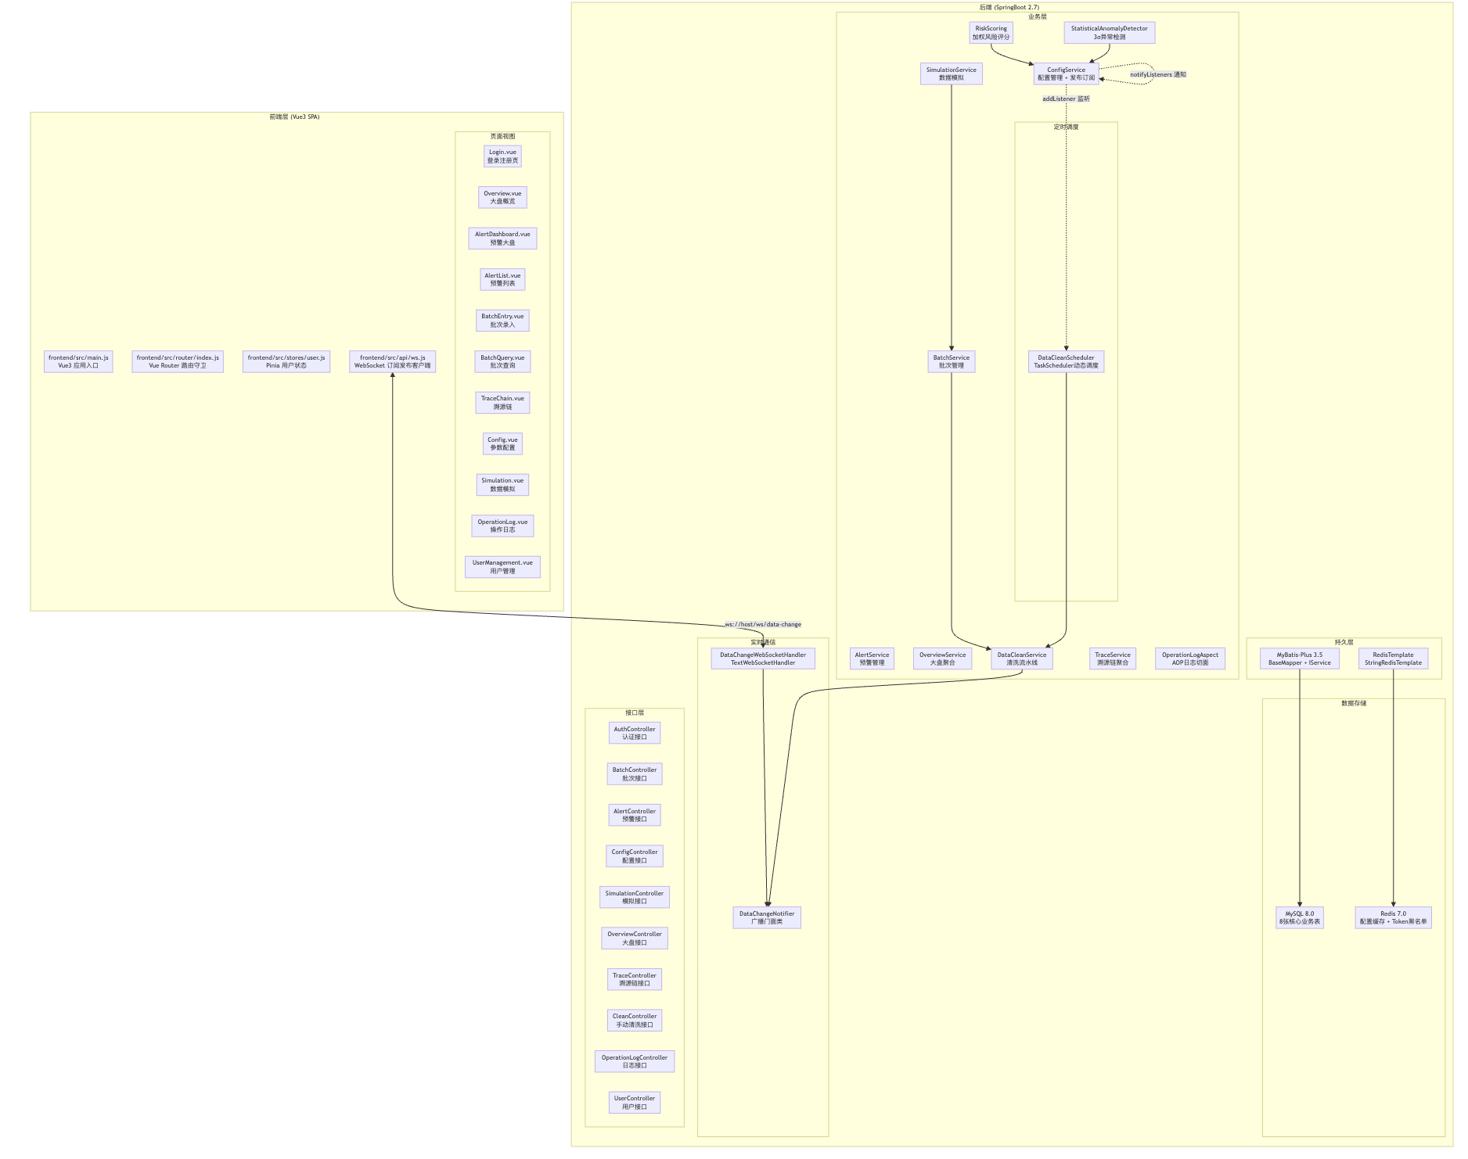
图4.1 相关系统总体功能结构图

功能结构设计
系统划分为以下七大功能模块：

用户认证模块
职责：管理用户会话生命周期与权限边界。JWT Token 中嵌入 role 字段（admin/supervisor），前端路由守卫依据角色动态加载菜单，监管员可见大屏与预警列表，管理员额外可见系统配置页面。

批次管理模块
职责：提供批次的新增、编辑、删除、查询与溯源链展示能力。批次录入时同时提交检测数据和物流轨迹数据（支持多条）；批次号做服务端重复性校验；删除操作级联清理关联的检测数据、物流数据、预警记录和风险评估记录。

数据清洗与智能分析模块
职责：实现批次数据的算法化处理与风险评估。核心流程：读取检测数据 + 物流数据 → 3σ 温湿度统计异常检测 → 加权规则风险评分 → 结果落库（risk_assessment + alert_record）。

预警管理模块
职责：提供预警数据的多维查询、统计分析与处理状态管理。预警大盘展示处理率、等级分布、7天趋势等聚合指标；预警列表支持按类型、处理状态过滤和关键字搜索；处理操作将 handled 标记置为 1。

WebSocket 实时推送模块
职责：实现服务端到客户端的主动数据推送。DataChangeNotifier 封装广播能力，DataChangeWebSocketHandler 管理会话集合，前端订阅 OVERVIEW_UPDATE 事件后自动刷新大盘数据。

监管大屏模块
职责：将数据与算法结果转化为监管决策语言。基于 ECharts 实现仪表盘（风险指数）、饼图（风险等级分布）、柱状图（预警类型分布）、折线图（近30天趋势）。

系统参数配置模块
职责：提供参数的持久化存储与动态生效机制。ConfigService 维护 Redis 缓存 + MySQL 主库的一致性，对外暴露配置变更监听（发布-订阅），参数修改后立即通知所有监听器。

数据库设计
通过E-R图能够直观显示系统中的数据信息以及表信息，属性关系等；在数据库中可以查询到表信息和名称，通过数据库的表信息能够明白表之间的关系结构和表内容等。

E-R图
E-R模型是在模型中使用最频繁的工程数据库模型，
在需求分析阶段，对于其需要进行重视。数据库E-R图反映了数据实体之间的联系。
本系统的E-R图如相关下图4.3所示。
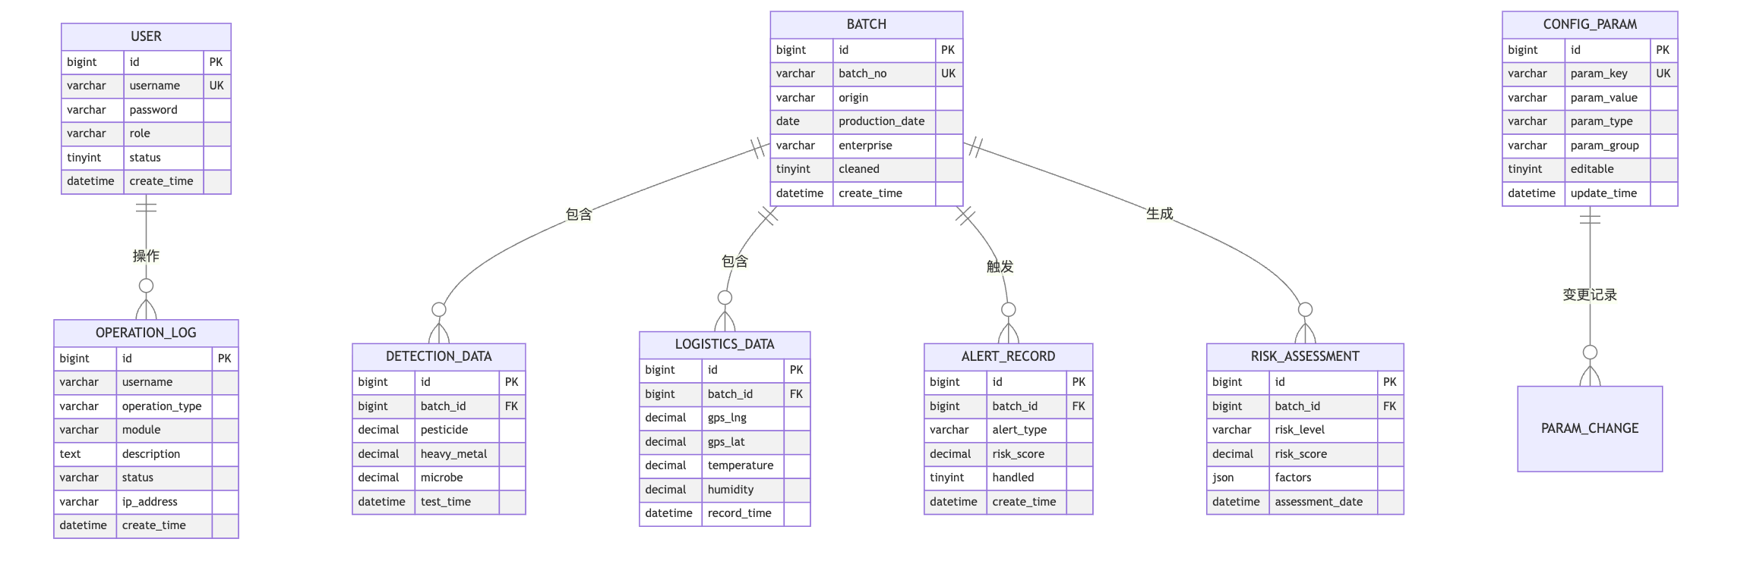
图4.3E-R结构示意图

数据表结构
表名 | 主要字段（精简） | 说明
user_info | id(PK), username(UNIQUE), password(BCrypt), role | 用户认证表，password 字段长度设为 100 兼容 BCrypt 哈希值
batch_info | id(PK), batch_no(UNIQUE), origin, production_date, enterprise, cleaned | 食品批次主表，cleaned 标记是否已清洗（0=未清洗，1=已清洗）
detection_data | id(PK), batch_id(FK), pesticide, heavy_metal, microbe, test_time | 检测数据表，指标值使用 DECIMAL(10,4) 保证精度
logistics_data | id(PK), batch_id(FK), gps_lng, gps_lat, temperature, humidity, record_time | 物流轨迹表，gps 使用 DECIMAL(10,8)，温湿度使用 DECIMAL(6,2)
alert_record | id(PK), batch_id(FK), alert_type, risk_score, handled, create_time | 预警主表，alert_type 枚举：TEMP/HUMIDITY/PESTICIDE/HEAVY_METAL/MICROBE/COMPOSITE
risk_assessment | id(PK), batch_id(FK), risk_level, risk_score, factors(JSON), assessment_date | 风险评估表，factors 存储 JSON 格式的评分归因明细
config_param | id(PK), param_key(UNIQUE), param_value, param_type, param_group, editable | 系统参数表，editable 标记是否可编辑
operation_log | id(PK), username, operation_type, module, description, status, ip_address, create_time | 操作日志表，AOP 切面自动采集

接口设计
系统采用RESTful风格设计后端API，关键接口定义如下：
接口路径 | HTTP方法 | 描述 | 响应状态码
/api/auth/login | POST | JWT 登录认证 | 200 OK / 401 Unauthorized
/api/auth/register | POST | 用户注册 | 200 OK / 400 Bad Request
/api/batch/create | POST | 创建批次及关联数据 | 200 OK
/api/batch/query | GET | 批次列表查询（分页） | 200 OK
/api/batch/{id} | PUT | 编辑批次基础信息 | 200 OK
/api/batch/{id} | DELETE | 删除批次（级联） | 200 OK
/api/batch/{id}/trace | GET | 获取溯源链数据 | 200 OK
/api/alert/list | GET | 预警列表查询（分页） | 200 OK
/api/alert/dashboard | GET | 预警大盘聚合数据 | 200 OK
/api/alert/{id}/handle | PUT | 标记预警已处理 | 200 OK
/api/overview | GET | 大盘概览聚合数据 | 200 OK
/api/config/list | GET | 参数列表（分组） | 200 OK
/api/config/update | PUT | 更新参数值 | 200 OK
/api/log/list | GET | 操作日志列表（分页） | 200 OK
/api/simulation/generate | POST | 生成模拟批次数据 | 200 OK
/api/clean/trigger | POST | 手动触发清洗 | 200 OK

可视化界面设计
本系统前端采用 Vue3 Composition API 开发，界面设计严格遵循监管场景工作流，共包含 8 个核心视图：
登录页（/login）：深色毛玻璃风格，背景采用动态光球动画，tab 切换登录/注册表单，底部提供快捷登录入口（admin / supervisor01）；
大盘概览（/overview）：系统主视图，顶部 5 个统计卡片（批次总数/预警总数/待处理预警/平均温度/平均湿度），下方 4 个图表区域（风险等级分布饼图、风险评分直方图、预警类型柱状图、近30天趋势折线图），数据通过 WebSocket 实时推送自动刷新；
批次录入（/batch/entry）：三区块表单（基础信息/检测数据/物流轨迹），批次号字段带异步重复性校验；
批次查询（/batch/query）：多条件搜索表格，支持编辑、删除、溯源链跳转操作；
预警大盘（/alert/dashboard）：环形进度（处理率）、等级分布进度条、7天趋势柱状图、TOP5 预警批次排行；
预警列表（/alert/list）：预警记录表格，支持按类型/处理状态过滤，处理按钮仅对未处理预警可见；
参数配置（/config）：参数分组展示（风险评分/异常检测/预警阈值/定时清洗），行内编辑保存后实时生效；
操作日志（/operation-log）：AOP 自动采集的审计日志表格，展示用户名、角色、操作类型、时间戳等信息。

本章小结
本章完成了系统从宏观架构到微观实现的完整设计。在总体架构层面，确立了 SpringBoot 单体分层模型；在功能模块层面，围绕认证、批次管理、分析、预警、推送、大屏、配置七大任务，定义了高内聚、低耦合的服务边界与数据流转逻辑；在数据库层面，基于 E-R 图推导出 8 张核心表，字段设计直指业务语义；在接口层面，以 RESTful 规范定义了全部 API，覆盖全部监管操作场景；在可视化层面，所有界面设计均服务于监管决策闭环，形成"感知-研判-处置"完整动线。

基于SpringCloud的食品安全溯源系统功能实现

系统开发环境
组件 | 版本 | 说明
JDK | 11 | Java 运行时环境
SpringBoot | 2.7.18 | 后端框架
MyBatis-Plus | 3.5.5 | ORM 增强工具
MySQL | 8.0 | 主数据库
Redis | 7.0 | 配置缓存层
Node.js | 18+ | 前端构建工具
Vue | 3.3+ | 前端框架
Vite | 5.x | 前端构建工具
Element Plus | 2.x | Vue3 组件库
ECharts | 5.4.x | 可视化图表库

用户认证模块实现

JWT Token 生成与验证
用户登录时，后端 AuthController 接收用户名和密码，通过 UserService 查询数据库后调用 BCrypt PasswordEncoder.matches() 比对密码。验证通过后，使用 JJWT 库（jjwt-api + jjwt-impl + jjwt-jackson）生成含用户名、角色和过期时间（2小时）的 JWT Token：
Map<String, String> claims = new HashMap<>();
claims.put("username", username);
claims.put("role", user.getRole());
String token = Jwts.builder()
.setClaims(claims)
.setIssuedAt(new Date())
.setExpiration(new Date(System.currentTimeMillis() + 2 * 3600 * 1000))
.signWith(Keys.hmacShaKeyFor(SECRET_KEY.getBytes()), SignatureAlgorithm.HS256)
.compact();：
前端在 Axios 请求拦截器中从 Pinia store 读取 Token，注入 Authorization: Bearer {token} 请求头；响应拦截器捕获 401 状态码，清空 Token 并跳转登录页。
    - 登录页面实现
登录页（Login.vue）基于 Element Plus 的 el-tabs 组件实现登录/注册表单切换。背景采用 CSS @keyframes 动画生成多个随机位置和速度的渐变圆形，模拟"光球"漂浮效果。注册表单的确认密码字段使用 Element Plus 表单项的自定义校验器（validator 函数）验证两次输入是否一致。登录成功后 Pinia store 存储 Token 与用户信息，路由守卫根据角色动态注册菜单。
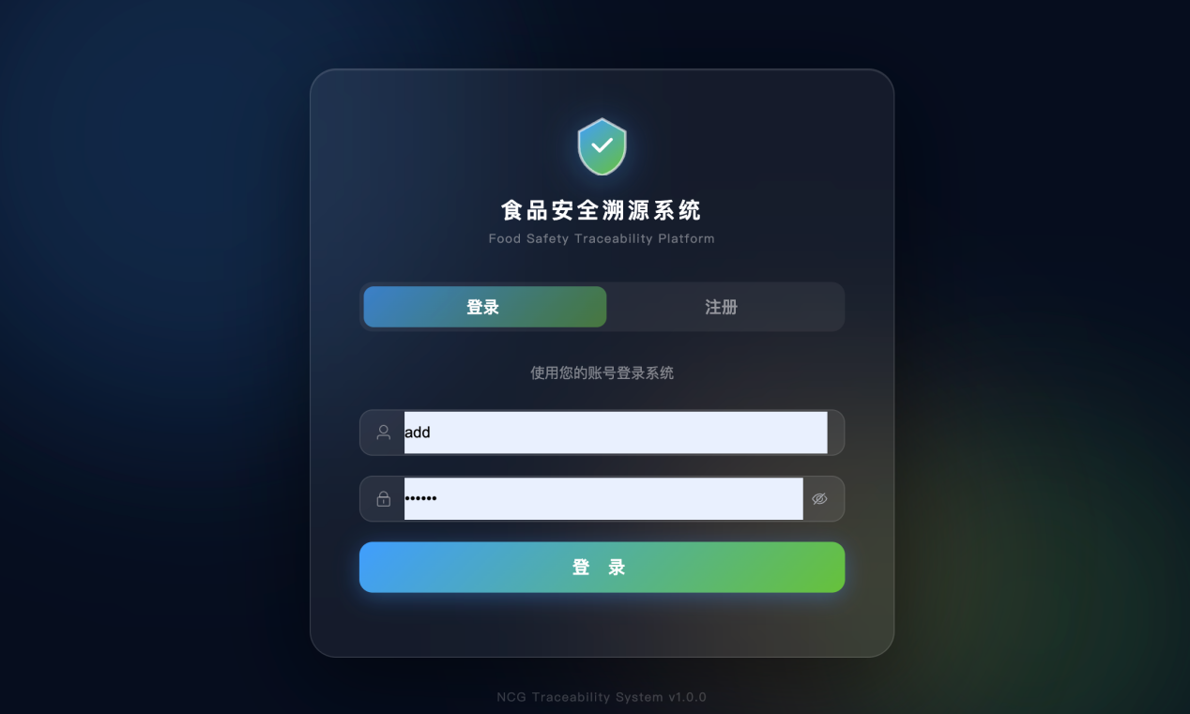
图5.1登陆页面实现

批次管理模块实现

批次录入
BatchController.createBatch() 接收批次基础信息、检测数据和物流轨迹（列表），在事务内依次执行：batchInfoMapper.insert(batch) → detectionDataMapper.insert(detection) → logisticsDataMapper.insertBatch(logisticsList)。批次号通过远程服务调用（RestTemplate）进行重复性校验，返回 409 Conflict 供前端显示错误提示。
录入成功后触发数据清洗：DataCleanService.cleanBatch(batchId) 执行算法分析，结果落库后调用 DataChangeNotifier.pushOverviewUpdate() 推送 WebSocket 消息，前端自动刷新大盘。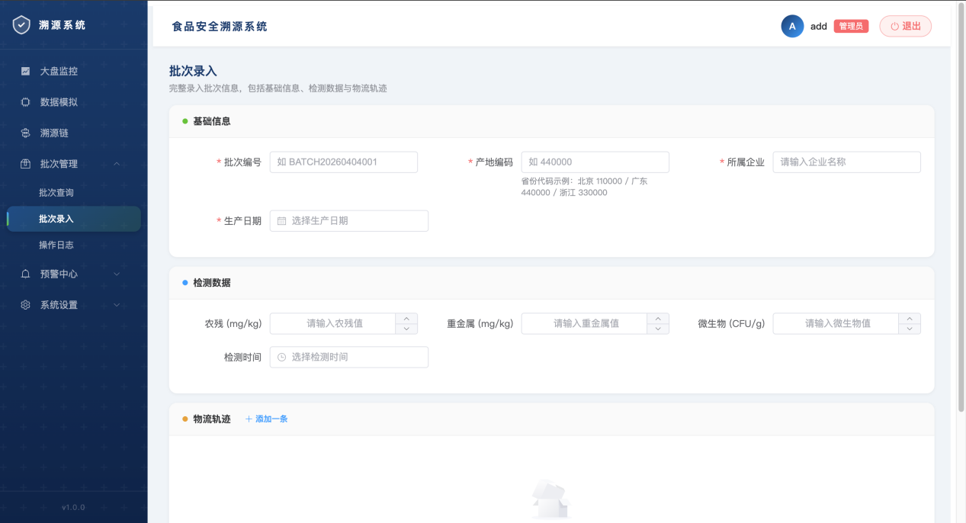

图5.2登陆页面实现

溯源链查询
TraceService.getTraceChain(batchId) 以批次为中心聚合全量数据：
public TraceChainDTO getTraceChain(Long batchId) {
BatchInfo batch = batchInfoMapper.selectById(batchId);
DetectionData detection = detectionDataMapper.selectLatestByBatchId(batchId);
List<LogisticsData> logistics = logisticsDataMapper.selectByBatchId(batchId);
RiskAssessment assessment = riskAssessmentMapper.selectByBatchId(batchId);
List<AlertRecord> alerts = alertRecordMapper.selectByBatchId(batchId);
// 组装 DTO 返回
}
前端 TraceChain.vue 以时间线形式依次展示：批次基础信息 → 检测环节（三个指标数值及是否超标高亮）→ 物流轨迹列表（温度/湿度异常行高亮）→ 风险评估结果（圆环分数 + JSON 明细展开）→ 预警记录列表。
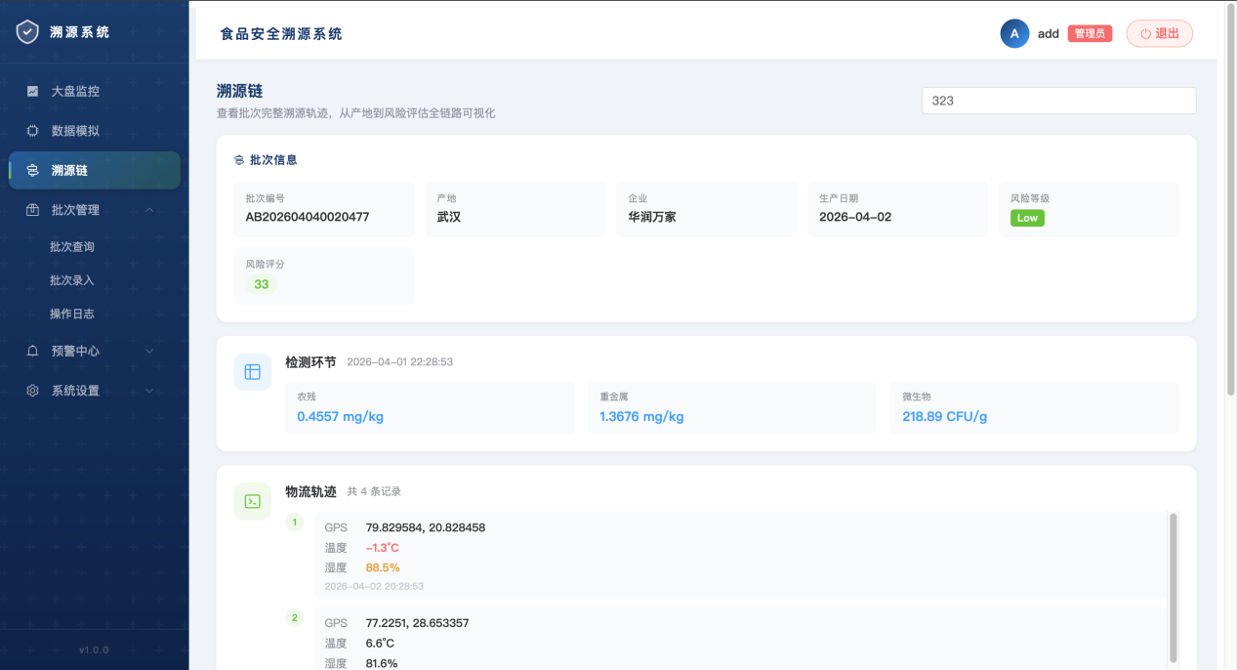
图5.3溯源链页面实现

数据清洗与智能分析算法模块实现

StatisticalAnomalyDetector（3σ 异常检测）
该类实现基于拉依达准则（3σ 原则）**的物流温湿度异常检测算法。对于同一批次的 n 条物流轨迹数据，分别计算温度和湿度的样本均值（x̄）与样本标准差（s），其中：
$s = \sqrt{\frac{\sum_{i=1}^{n}(x_i - \bar{x})^2}{n-1}}$
对于每条物流记录，计算其偏离度 $|x_i - \bar{x}|$ 与标准差 s 的比值，映射到 [0, 1] 区间得到异常分数：
public double calculateAnomalyScore(List<LogisticsData> records, double value) {
if (records.size() < 2) return 0.0;
double mean = calculateMean(records);
double std = calculateStd(records, mean);
if (std < 0.001) return 0.0; // 方差过小视为无波动
double deviation = Math.abs(value - mean) / std;
// 0-2σ: 0~0.3 | 2-3σ: 0.3~0.7 | >3σ: 0.7~1.0
double score = Math.min(1.0, (deviation - 2.0) / 3.0 * 0.4 + 0.3);
return Math.max(0.0, score);
}
所有阈值（σ 系数、分数映射区间）均通过 ConfigService.getNumericValue(key) 动态读取，配置文件示例：anomaly.temp.sigma=3、anomaly.humidity.sigma=3。

RiskScoring（加权风险评分）
该类采用规则驱动的加权评分机制，将风险评分分为检测指标维度（占总分 70%）和物流维度（占总分 30%）：
// 检测指标权重分配：农残 35%，重金属 35%，微生物 30%
BigDecimal pesticideWeight = configService.getNumericValue("risk.weight.pesticide", new BigDecimal("0.35"));
BigDecimal heavyMetalWeight = configService.getNumericValue("risk.weight.heavy_metal", new BigDecimal("0.35"));
BigDecimal microbeWeight = configService.getNumericValue("risk.weight.microbe", new BigDecimal("0.30"));
// 物流权重分配：温度 60%，湿度 40%
BigDecimal tempWeight = configService.getNumericValue("risk.weight.temp", new BigDecimal("0.60"));
超标型指标（农残、重金属、微生物）采用分段线性评分：超标 1 倍内得分 0-60 分，1-3 倍得分 60-90 分，3 倍以上得分 91-100 分。范围型指标（温度、湿度）按相对偏离度计分。最终评分 = Σ(检测指标分 × 权重) × 0.7 + Σ(物流指标分 × 权重) × 0.3。
评分结果判定风险等级：0-30 分为 Low，31-70 分为 Medium，71-100 分为 High。所有权重和阈值均从 config_param 表动态读取。

DataCleanService（清洗流水线入口）
cleanBatch(Long batchId) 方法串联检测数据读取、异常检测、风险评分、结果落库的全流程：
public void cleanBatch(Long batchId) {
// 1. 读取检测数据
DetectionData detection = detectionDataMapper.selectLatestByBatchId(batchId);
List<LogisticsData> logistics = logisticsDataMapper.selectByBatchId(batchId);
// 2. 3σ 异常检测
double tempAnomaly = anomalyDetector.detectTemperatureAnomaly(logistics);
double humAnomaly = anomalyDetector.detectHumidityAnomaly(logistics);
// 3. 风险评分
RiskScoringResult result = riskScoring.calculateScore(detection, logistics);
// 4. 落库 risk_assessment
RiskAssessment assessment = new RiskAssessment();
assessment.setBatchId(batchId);
assessment.setRiskLevel(result.getLevel());
assessment.setRiskScore(result.getScore());
assessment.setFactors(toJson(result.getFactors()));
riskAssessmentMapper.insert(assessment);
// 5. 生成预警记录
if (tempAnomaly > threshold || result.getScore() > alertThreshold) {
AlertRecord alert = new AlertRecord();
alert.setBatchId(batchId);
alert.setAlertType(determineAlertType(tempAnomaly, result));
alert.setRiskScore(BigDecimal.valueOf(result.getScore()));
alertRecordMapper.insert(alert);
}
// 6. 标记批次已清洗
batchInfoMapper.updateCleaned(batchId, 1);
}
cleanAllUnprocessed() 方法由 DataCleanScheduler 定时调用，遍历所有 cleaned=0 的批次执行清洗逻辑。

定时清洗调度器的动态调度实现
传统 @Scheduled 注解写死间隔，无法响应配置变更。本系统使用 TaskScheduler 配合 ConfigService 发布-订阅机制实现动态调度：
// @PostConstruct 启动时注册配置监听器
configService.addListener("schedule.enabled", (key, newValue) -> {
if ("true".equalsIgnoreCase(newValue.trim())) {
doSchedule(); // 开启调度
} else {
doUnschedule(); // 停止调度
}
});
configService.addListener("schedule.interval", (key, newValue) -> {
if (scheduled) {
doReschedule(); // 间隔变更时重新调度
}
});

// scheduleAtFixedRate 以固定间隔执行
currentTask = taskScheduler.scheduleAtFixedRate(
() -> runOnce(),
intervalMs
);
当管理员在参数配置页面修改 schedule.enabled=true 或 schedule.interval=60 时，对应的监听器立即被触发，清洗任务随之开启或以新间隔重新调度，无需重启服务。

WebSocket 实时推送模块实现

后端 WebSocket 配置与广播
WebSocketConfig 实现 WebSocketConfigurer，将 DataChangeWebSocketHandler 注册为 /ws/data-change 端点：
registry.addHandler(dataChangeWebSocketHandler, "/ws/data-change")
.setAllowedOrigins("*");
DataChangeWebSocketHandler 维护 CopyOnWriteArraySet<WebSocketSession> 存储所有在线会话，broadcast(Map payload) 遍历所有会话发送 JSON 消息：
public void broadcast(Map<String, Object> payload) {
payload.put("timestamp", LocalDateTime.now().toString());
String json = objectMapper.writeValueAsString(payload);
for (WebSocketSession session : sessions) {
if (session.isOpen()) {
session.sendMessage(new TextMessage(json));
}
}
}
DataChangeNotifier 作为门面类封装广播能力，对外暴露 pushOverviewUpdate()、pushAlertNew()、pushBatchNew() 三个方法，业务层调用这些方法时无需感知 WebSocket 细节。
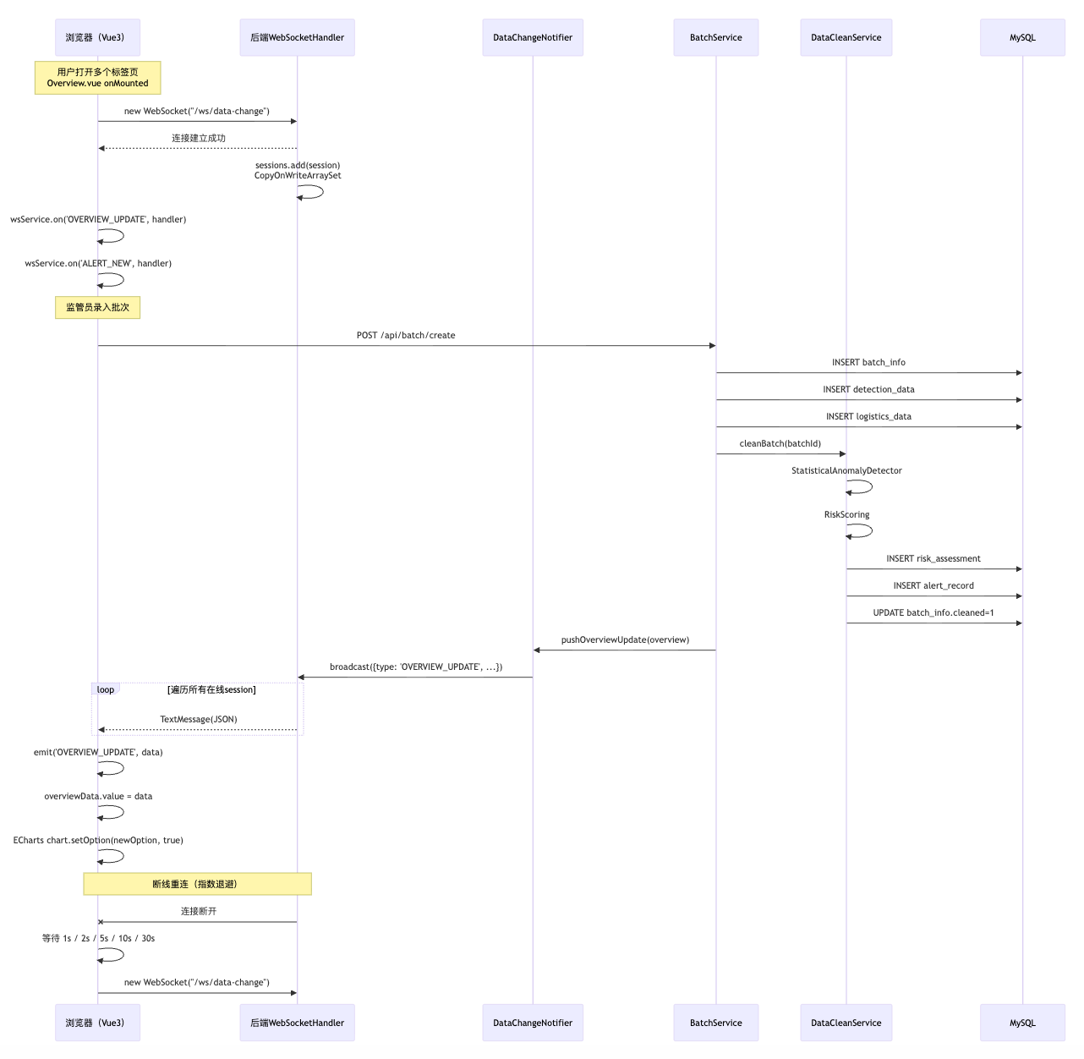
图5.4 websocket实时推送时序图

前端 WebSocket 客户端封装
前端 ws.js 封装了订阅-发布模式与指数退避重连机制：
// 连接地址根据当前页面协议自动选择 ws/wss
const WS_URL = `${location.protocol === 'https:' ? 'wss' : 'ws'}://${location.host}/ws/data-change`

// 订阅指定类型的消息
function on(type, handler) {
listeners[type] ??= []
listeners[type].push(handler)
}
// 收到消息时根据 type 分发给对应 handler
function emit(type, data) {
listeners[type]?.forEach(h => h(data))
}
// 指数退避重连：1s → 2s → 5s → 10s → 30s
在 Vue 组件 onMounted 时订阅 WebSocket 消息，onUnmounted 时取消订阅并主动关闭连接，通过 readyState 判断防止在连接建立过程中误关闭。

监管大屏可视化模块实现
大盘概览页面（Overview.vue）集成了 5 个 ECharts 图表，初始化时创建图表实例，WebSocket 推送 OVERVIEW_UPDATE 事件时触发 chart.setOption(newOption, true) 以完全替换模式更新数据：
wsService.on('OVERVIEW_UPDATE', (data) => {
overviewData.value = data
// 各图表通过 watch 响应式监听 overviewData，自动调用 setOption
})
风险等级饼图通过 visualMap 将 Low（绿）/ Medium（橙）/ High（红）三段颜色固化在配置中，悬停显示详细信息。趋势折线图支持鼠标拖拽缩放时间范围，便于监管人员观察特定时间段的批次与预警波动。
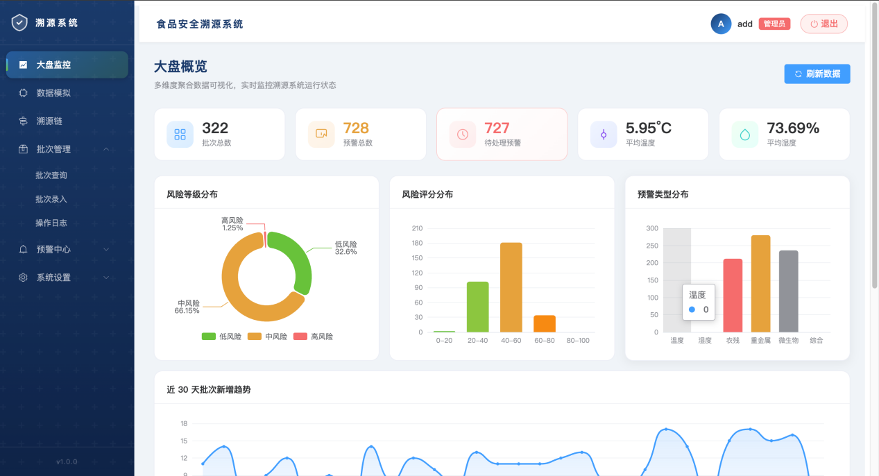
图5.5 监管大屏页面图

系统参数配置模块实现
ConfigService 实现了配置的 CRUD + Redis 缓存 + 发布-订阅监听三层能力：
缓存层：读取时优先查 Redis（config:{key}，TTL 30 分钟），未命中再查 DB 并回填缓存；
持久层：更新时先写 MySQL，再同步更新 Redis，确保一致性；
监听层：addListener(key, listener) 注册变更监听器，updateParam() 在更新成功后主动调用所有监听器的 onChange(key, newValue) 回调。
前端 Config.vue 以 el-radio-group 分组展示参数，点击保存后调用 /api/config/update 接口，后端 updateParam() 返回成功后直接更新本地 row.paramValue，实时生效。
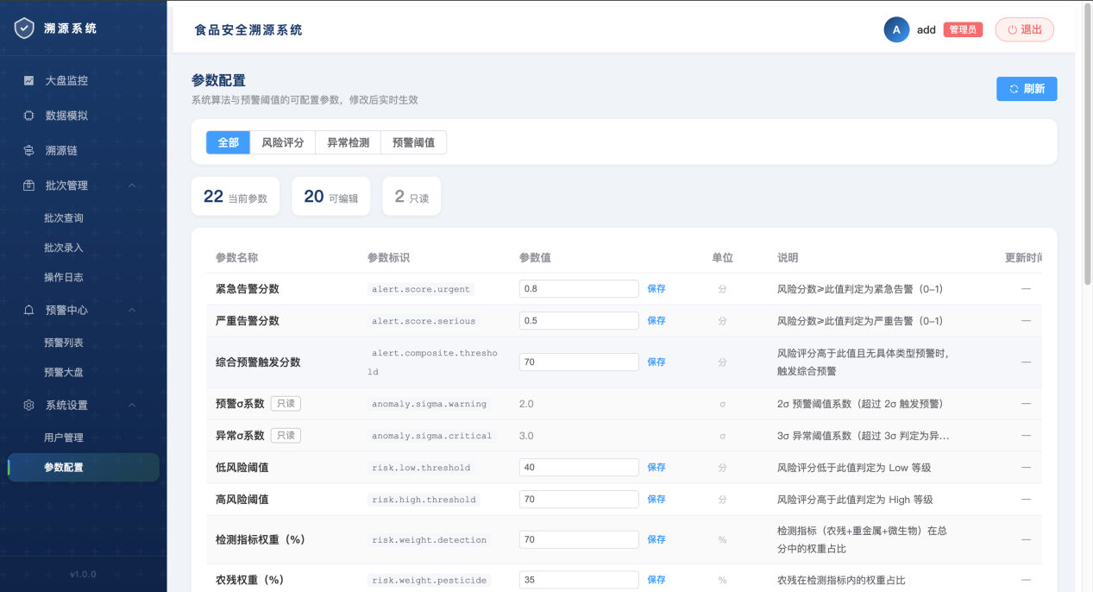
图5.6参数配置页面实现

操作日志审计模块实现
本系统采用 Spring AOP 切面实现操作日志的自动采集。OperationLogAspect 拦截所有 @RestController 中以特定前缀开头的方法（如 /api/batch/*、/api/alert/*），通过 JoinPoint 获取目标方法名、类名，通过 HandlerMethodArgumentResolver 解析 @LoginUser 注解获取当前操作用户名，通过 HttpServletRequest 获取 IP 地址和请求参数。密码字段在记录前做脱敏处理（替换为 ****）。日志异步写入数据库，避免阻塞主业务流程。
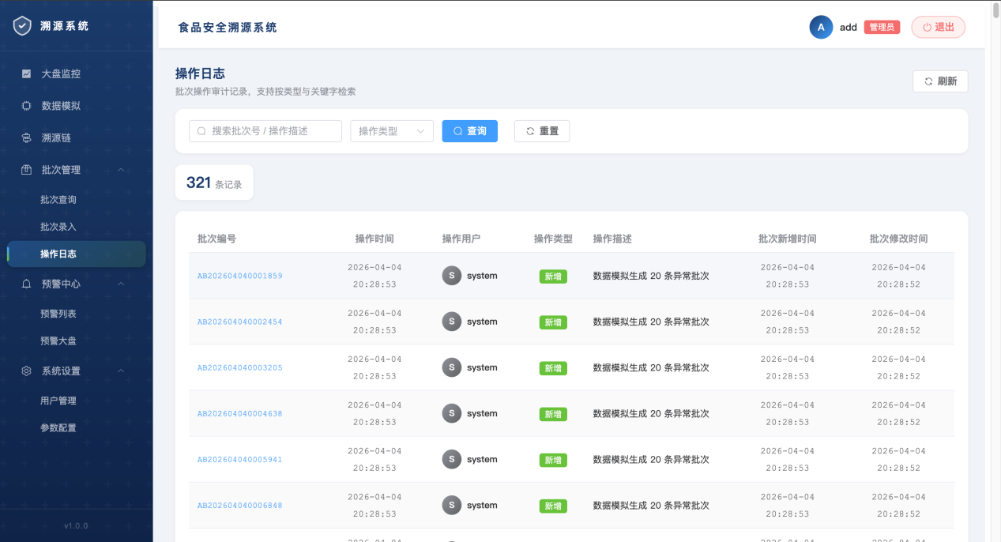
图5.7操作日志审计页面实现

本章小结
本章围绕系统七大功能模块逐一展开实现细节的解析。JWT 认证通过 BCrypt + JJWT 实现安全无状态鉴权；批次管理通过 MyBatis-Plus 事务保障数据一致性；3σ 异常检测与加权风险评分算法均基于纯 Java 原生实现，阈值参数化存储于配置表，支持运行时动态调整；TaskScheduler + ConfigService 发布-订阅机制实现定时任务的动态调度；WebSocket 推送通过 DataChangeNotifier 门面统一封装，前端订阅-发布模式实现多页面实时同步；ECharts 图表通过响应式数据绑定实现无刷新自动重绘；AOP 切面实现零侵入的操作日志采集。

基于SpringCloud的食品安全溯源系统测试

测试环境
组件 | 版本 | 说明
操作系统 | macOS 14 / Windows 11 | 开发与测试环境
JDK | OpenJDK 11 | Java 运行时
MySQL | 8.0.33 | 数据库
Redis | 7.0.11 | 缓存
Chrome | 120+ | 浏览器测试
Postman | 10.x | HTTP 接口测试

功能测试
本系统采用黑盒测试方法，软件测试也是一个较大的工程，应用最普遍的方法有白盒测试和黑盒测试两种，通常情况下，黑盒测试中应用的是划分方法，白盒测试中应用的是覆盖法，测试重要的一点就是将测试结果、过程以及反馈都记录清楚，在下次同样出现问题时，可直接知道系统出现的问题类型，便于系统开发人员的维护。测试是一个长久的工作，需要进行反复的测试和修改，一直到测试结果符合测试标准，进而放心系统投入真正的使用。本章测试用例展示如下。

用户认证测试
用例 | 输入 | 预期结果 | 实际结果 | 是否通过
正确登录 | admin / 123456 | 返回 JWT Token，跳转大盘页 | 符合预期 | 通过
错误密码 | admin / 000000 | 返回 401 Unauthorized | 符合预期 | 通过
Token过期 | 过期 Token 请求 | 返回 401 Unauthorized | 符合预期 | 通过
无 Token 访问 | 未携带 Token | 跳转登录页 | 符合预期 | 通过

批次录入测试
用例 | 输入 | 预期结果 | 实际结果 | 是否通过
正常录入 | 完整批次信息 | 创建成功，推送 WebSocket | 大盘数据自动刷新 | 通过
批次号重复 | 已存在的批次号 | 返回 409 Conflict | 前端显示重复提示 | 通过
缺必填字段 | 批次号留空 | 返回 400 Bad Request | 前端显示字段校验错误 | 通过

预警处理测试
用例 | 操作 | 预期结果 | 实际结果 | 是否通过
处理预警 | 点击处理按钮 | handled 置为 1，列表刷新 | 符合预期 | 通过
过滤待处理 | 选择"未处理"状态 | 仅展示未处理预警 | 符合预期 | 通过

参数动态调整测试
用例 | 操作 | 预期结果 | 实际结果 | 是否通过
修改清洗间隔 | schedule.interval 改为 5 | 下次清洗以 5s 间隔执行 | 符合预期 | 通过
关闭定时清洗 | schedule.enabled 改为 false | 定时任务立即停止 | 符合预期 | 通过
调整风险权重 | 修改各指标权重 | 新录入批次按新权重计算 | 符合预期 | 通过

WebSocket 实时通信测试
测试方法：使用 Chrome DevTools Network 面板监控 WebSocket 连接，模拟批次录入后观察推送消息。
测试点 | 预期 | 实际结果 | 是否通过
连接建立 | ws://localhost:3000/ws/data-change 连接成功 | 建立连接 | 通过
消息推送 | 批次录入后收到 OVERVIEW_UPDATE 消息 | 收到 JSON 消息，含 type/data/timestamp | 通过
消息格式 | JSON 格式，type 字段有效，data 非空 | 符合预期 | 通过
多标签页同步 | 打开两个标签页，录入批次，两个标签均自动刷新 | 两个标签同步更新 | 通过
断线重连 | 关闭后端，前端自动重连 | 指数退避重连，延迟符合预期 | 通过

本章小结
本章通过功能测试与 WebSocket 通信测试验证了系统的核心业务流程。认证模块正确实现了 JWT 无状态鉴权与异常拦截；批次录入模块保障了数据一致性与重复性校验；预警处理模块实现了状态管理与列表联动；参数动态调整功能验证了 TaskScheduler + 发布-订阅机制的有效性；WebSocket 实时通信在单标签页推送、多标签页同步、断线重连等场景下均表现正常，满足监管大屏实时性需求。

结论
本课题以"监管可用、工程可行、技术先进"为原则，设计并实现了一个面向食品安全监管机构的轻量级溯源系统。课题完成了以下主要工作：
（1）系统架构：采用 SpringBoot 2.7 单体架构，以 MyBatis-Plus 作为 ORM 框架、Redis 作为配置缓存层，构建了数据层、持久层、业务层、接口层、前端层五层清晰的分层体系，部署门槛低，运维成本可控；
（2）算法实现：基于 3σ 统计原则实现了物流温湿度异常检测算法，基于加权规则引擎实现了多维度风险评分算法，所有算法阈值均通过系统参数表动态配置，支持运行时"改配置即生效"，无需重启服务；
（3）实时通信：基于 Spring 原生 WebSocket + Vue3 订阅-发布模式构建了服务端主动推送通道，指数退避重连机制保障了连接的健壮性，实现了多标签页实时数据同步；
（4）可视化：基于 ECharts 构建了监管友好型大盘，包含仪表盘、饼图、柱状图、折线图等多维图表，数据无刷新自动更新，切实提升监管效能；
（5）工程实践：AOP 切面实现了零侵入的操作日志审计，Spring TaskScheduler 配合 ConfigService 发布-订阅实现了定时清洗任务的动态调度

致谢

时光匆匆流逝，大学四年生活即将告一段落。毕业项目的设计与实现和论文编写是大学最后一段最忙碌也最充实的日子。这段时间无论是在学术理论还是在人生处世的道理上均受益颇多，充满了挑战与收获。
在此，首先感谢我的指导老师唐建国副教授，在课题选题、技术路线规划和论文撰写过程中给予了悉心指导与耐心帮助，每当遇到技术难点时，老师总能以丰富的工程经验和深厚的学术积淀为我指点迷津。其次感谢身边的同学和朋友，大家相互取长补短、相互学习，遇到问题时虚心求教、敢于讨论，正是这种钻研精神支撑着我完成整个课题。最后感谢学校提供了一个良好的学习环境，让我能够将四年来积累的知识融会贯通应用于实际项目中。
经过这段时间的坚持不懈，我不仅完成了毕业论文的撰写，更收获了一种面对问题不退缩、主动解决不放弃的精神。这种精神将成为我未来职业生涯中面对一切挑战时的助力。
在此，谨向所有给予我帮助和支持的老师、同学和家人致以最诚挚的感谢！

参考文献
[1] López-Pimentel J C, et al. Blockchain-based Traceability System for Avocado Supply Chain[J]. Computers and Electronics in Agriculture, 2020.
[2] Kamilaris A, et al. The Rise of Blockchain Technology in Agriculture and Food Supply Chains[J]. Food Science & Technology, 2019.
[3] 任守纲，等. 基于区块链的农产品全产业链溯源平台设计[J]. 农业工程学报，2020.
[4] 董云峰，等. 粮油食品可信追溯模型研究[J]. 食品安全质量检测学报，2020.
[5] 张斌，等. 基于SpringCloud的食品安全溯源系统的设计与实现[J]. 计算机时代，2023.
[6] Spring Boot Reference Documentation[EB/OL].https://docs.spring.io/spring-boot/docs/current/reference/html/
[7] Vue.js Documentation[EB/OL]. https://vuejs.org/
[8] ECharts Documentation[EB/OL]. https://echarts.apache.org/
[9] MyBatis-Plus Documentation[EB/OL]. https://baomidou.com/
[10] 丁欣，等. 基于WebSocket的实时数据推送系统研究与实现[J]. 计算机应用与软件，2022.
[11] 李航. 统计学习方法[M]. 北京：清华大学出版社，2019.
[12] 中华人民共和国国务院. "十四五"数字经济发展规划[Z]. 2022.

